分析计算题
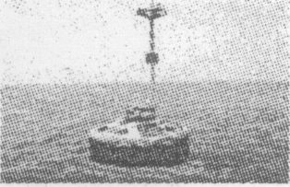
1(温州市)、北京奥运会有一大批高科技设备投入使用。如图为奥运会帆船比赛使用的水上浮标，该浮标质量为2000千克，能测量风速、风向、温度、湿度、气压、海流等数据。
(1)该浮标调试完毕后，由起重机吊至运输船，运往指定水域投入使用。如果起重机将浮标匀速举高6米，则起重机对浮标做了多少功?(g取10牛／千克)

(2)浮标漂浮在水面上，其受到的浮力大小 重力大小。(选填“大于”、“小于”或“等于”)
2(温州市)、我国北方的冬天，护路工人常常在雨雪天往路面上喷洒食盐水，以防止路面结冰。喷洒食盐水会对行道树的生长造成什么程度的影响呢?小明为探究这个问题，用习性与行道树相似的荷兰古刺植株做了以下实验：
①选用20盆大小相似、生长良好的荷兰古刺植株，随机分成四组(每组5盆)，分别编为A组、B组、C组、D组，放在通风和光照适宜处。
②A组用清水浇灌，B、C、D三组分别用溶质质量分数为O．05％、O．10%、O．20％的食盐水进行浇灌；每天每盆浇灌50克，连续浇灌15天。
③观察并记录实验现象如下：
组别 | 第5天 | 第10天 | 第15天
A组(浇灌清水) | 未见异常 | 未见异常 | 未见异常
B组(浇灌O.05%食盐水) | 未见异常 | 未见异常 | 未见异常
C组(浇灌O.10%食盐水) | 叶略有萎蔫 | 叶萎蔫加重 | 叶萎蔫更重
D组(浇灌O.20%食盐水) | 叶萎蔫严重 | 叶枯黄 | 死亡
结合以上材料，回答下列问题：
(1)本实验中要配制4000克溶质质量分数为0.20%的食盐水，需要食盐多少克？水多少毫升？

(2)实验中，荷兰古刺的叶出现萎蔫现象是由于：根毛细胞细胞液中溶质的质量分数
(选填“大于”或“小于”)土壤溶液中溶质的质量分数，引起细胞失水。
(3)实验中，用不同溶质质量分数的食盐水分别对B、C、D三组植株进行浇灌的目的是 。
3(温州市)、近几年，常规能源日益紧缺，温室效应日益加剧，节能减排迫在眉睫。
(1)节能减排从我做起：小明所在的学校有30个班级，每个教室里有4只“220V lOOW”的电风扇。小明发现在课间操时间内(30分钟)，部分教室里的电风扇仍然在工作。小明想，如果在课间操时间内，每个教室里的电风扇都关掉与都在工作相比较，一个月(按20天计算)整个学校能节约电能多少千瓦时？

(2)提高效率是节能减排的有效方法。在办公室里有时会看到这样一种现象：有人需要喝开水的时候，就用电热水壶烧开半壶水供自己饮用。小明想：同一壶水，一次性烧开和分两次烧开，耗能一样吗?于是小明就用自己家里电热水壶进行实验(水的初始温度相同)，获得数据如下表。通过比较可以发现，烧开一壶水，耗能较少的是 (选填“一次性烧开”或“分两次烧开”)。
水的体积 | 1升 | O.5升
烧开所需时间 | 3分45秒 | 2分15秒
(3)探索开发新能源是节能减排的重要途径，传统的火力发电技术发电l千瓦时约需要完全燃烧400克煤。我国国家体育场(“鸟巢”)是世界上最大的环保型体育场，它的太阳能发电系统替代了部分火力供电。该系统正常工作1小时，可发电130千瓦时，大约可以减少排放多少千克的二氧化碳?(设煤的含碳量为90％，煤燃烧的化学方程式可以表示为：C+O₂===C0₂)

 | 老鼠走迷宫所用平均时间(秒)
组别 | 第一次 | 第二次
A | 90.22 | 83.53
B | 32.40 | 20.25
4(温州市)、经常熬夜会导致人体“生物钟”紊乱，“生物钟”紊乱的人记忆力是否会下降呢?带着这个问题，科学兴趣小组的同学做了如下探究：
①将32只健康老鼠(年龄、大小等条件均相似)随机平均分成两组，饲养在两个相同的鼠笼中，分别标上A组、B组。
②利用遮光布和灯光等方法打乱A组老鼠的“生物钟”，B组老鼠保持自然昼夜节律不变。保持其它条件都相同进行饲养。
③饲养四个星期后，让A、B两组老鼠走同一迷宫，记录老鼠从入口到达出口所用的时间。5小时后让A、B两组老鼠第二次走原来的迷宫。获得数据如右表：
(1)B组实验的作用是 。
(2)根据实验结果，我们可以发现 (选填“A”或“B”)组老鼠记忆力比较差。
(3)受该实验的启发，请你对青少年形成健康的生活方式提出一条建议： ________。
5（衢州市）、阅读图表，回答下面问题：
甲图是1995～2005年我国火力发电量占全国发电总量比例变化图。乙图是我国煤炭产区和大型火力发电厂的分布图。
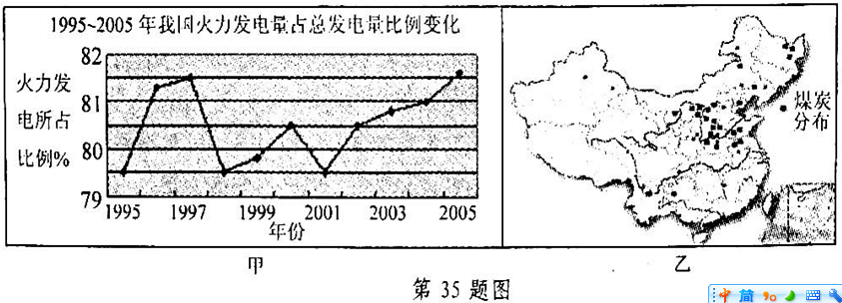
(1)2001年以后，我国火力发电占发电总量的比例呈_________的趋势。
(2)乙图反映出我国煤炭资源分布的特点是_______ ________。
(3)南方的火力发电不但消耗了大量非再生资源、污染了环境，而且煤炭的运输还受到气候等外界条件的影响。在“节能减排”的前提下，请提出一条缓解南方用电紧张状况的合理建议： _______________ 。
6（衢州市）、汶川大地震后，全国人民众志成城，抗震救灾。衢州人民也积极行动起来进行献爱心活动，在流动采血车前人流涌动，纷纷无偿献血。请根据相关知识回答下列问题：
(1)某同学的妈妈也想参加无偿献血活动，但思想上有一些顾虑。该同学就向她妈妈解释说，人体内的_______________具有造血功能，适量的献血并不会损害献血者的身体健康，从而消除了妈妈的顾虑。
(2)医生要对自愿献血的人进行体检，并验血型。那么，献血前先进行体检的主要目的是为了防止_______ ________。
(3)某兴趣小组的同学抽取组内甲同学的样血，进行血型鉴定，实验现象如下表：
根据表中实验记录．则甲同学的血型是________型。
操作 | 加入抗A凝集素的血清试剂 | 加入抗B凝集素的血清试剂
现象 | 不凝集 | 凝集
7（衢州市）、柑桔是我市主要的农产品之一，但一些地方由于化肥施用不合理，对柑桔品质、土壤结构等造成不良影响。因此要提倡科学施肥，多用农家肥料，如草木灰(其有效成分是K₂CO₃)等。某兴趣小组为了测定草木灰中K₂CO₃的含量，利用K₂CO₃与足量的稀盐酸反应进行实验，反应式为：K₂CO₃+2HCl===2KCl+H₂O+C0₂↑，有关数据如下表：
假设草木灰中除K₂CO₃外，其它物质均不含K元素，也不与稀盐酸反应；CO₂的损失不计。试计算：(1)反应时实际消耗稀盐酸的质量是多少克?
称取草木灰样品的质量（克） | 稀盐酸中HCl的质量分数 | 收集的CO₂质量（克）
50 | 10％ | 2
(2)该草木灰中含K₂CO₃的质量分数是多少?
(3)施用草木灰，主要是使土壤中增加钾元素。若向某果园施用上述草木灰50千克，则相当于向其中增加多少千克的钾元素?
8（衢州市）、下表是某辆四轮轿车的部分数据：
轿车的基本参数 |  | 氙气大灯的技术参数
车身质量(千克) | 1900 | 额定电压(伏) | 12
长/宽/高(毫米) | 5175/1899/1480 | 耗电功率(瓦) | 35
油耗(升/百千米) | 7.4 | 电瓶的技术参数
最大输出功率(千瓦) | 150 | 电压(伏) | 12
最高时速(千米/小时) | 210 | 充电时间(小时) | 20
轮胎宽度(毫米) | 200 | 客量(安·小时) | 50
(1)该轿车空车停放在水平路面上时，某同学测得该轿车轮胎与地面接触的长度约为50毫米(沿车长的方向)。则此时该轿车对水平路面的压强约为多大？(g取l0牛／千克)

(2)该轿车的头部装有两盏氙气大灯，若用该轿车上充足电的电瓶给氙气大灯供电．最多能供氙气大灯正常工作多长时间?

(3)该轿车在高速公路上以108千米/时的速度匀速前进，发动机的输出功率为120千瓦，则轿车受到的阻力是多大?

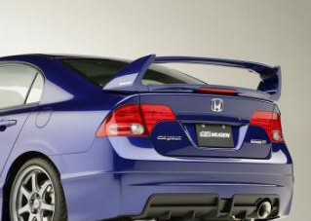
(4)有些轿车的尾部安装了导流板，如图所示。它的作用主要是在轿车高速行驶时，增加对地面的压力，提高车轮的抓地性能。则导流板横截面的形状是__________。
导流板

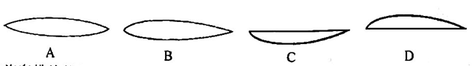

(5)汽车排放的尾气中含有CO、NO、NO₂等，这些气体会造成大气污染。为了降低危害，在汽车上安装了一种称为“催化式排气净化器”的装置，使大约90％的CO、NO、NO₂可转化为CO₂、N₂，这是由于这些气体在装置中发生了_________变化。
9（绍兴市）、一位农民种植的某块农田小麦产量总是比邻近地块的低。观察比较后，发现此农田的小麦长得矮小、容易倒伏、叶片上有斑点。
农民将该块肥力均匀的农田分成面积相等的五小块，进行田间实验。除施肥不同外，其他田间管理措施相同。实验结果如下表：
地 块 | 甲 | 乙 | 丙 | 丁 | 戊
施肥情况(等质量) | 尿素[CO(NH₂)₂] | 磷酸二氢钾 | 磷酸二氢铵 | 硫酸铵 | 不施肥
小麦收获量(千克) | 55.56 | 69.26 | 56.88 | 55.44 | 55.11
比较甲、乙、丁、戊可知，该农田可能缺少的元素是_______________________，比较乙和丙可判断该农田缺少的元素是______________。
10（绍兴市）、氮氧化物(如N0₂、N0等)进入大气后，不仅会形成硝酸型酸雨，还可能形成光化学烟雾。因此必须对含有氮氧化物的废气进行处理。
(1)用氢氧化钠溶液可吸收废气中的氮氧化物。反应的化学方程式：
N0₂+NO+2NaOH=2NaN0₂+H₂O，产物NaN0₂中N元素的化合价为__________；已知“HN0₂”读作“亚硝酸”，则NaN0₂的名称为_____________。
(2)汽车尾气中含有N0和C0，消除这两种物质对大气污染的方法是安装催化转化器，使它们发生反应生成N₂和C0₂，该反应的化学方程式为______________________________。
(3)氨气(NH₃)也可用来处理氮氧化物。例如，氨气与二氧化氮反应：
8NH₃+6N0₂=7N₂+12H₂O。若某工厂排出废气中NO₂含量为0.5％(体积分数)，则处理1.0×10³米³这种废气，需要多少千克氨气(假设此时N0₂气体的密度为2.0克/升，计算结果保留2位小数)?

11（绍兴市）、2008年5月12日14时28分，中国汶川发生了8．0级大地震。党和政府立刻作出重要部署，一场围绕“救人为本”的抗震救灾工作迅速有序展开。地震无情人有情，一方有难八方支援。
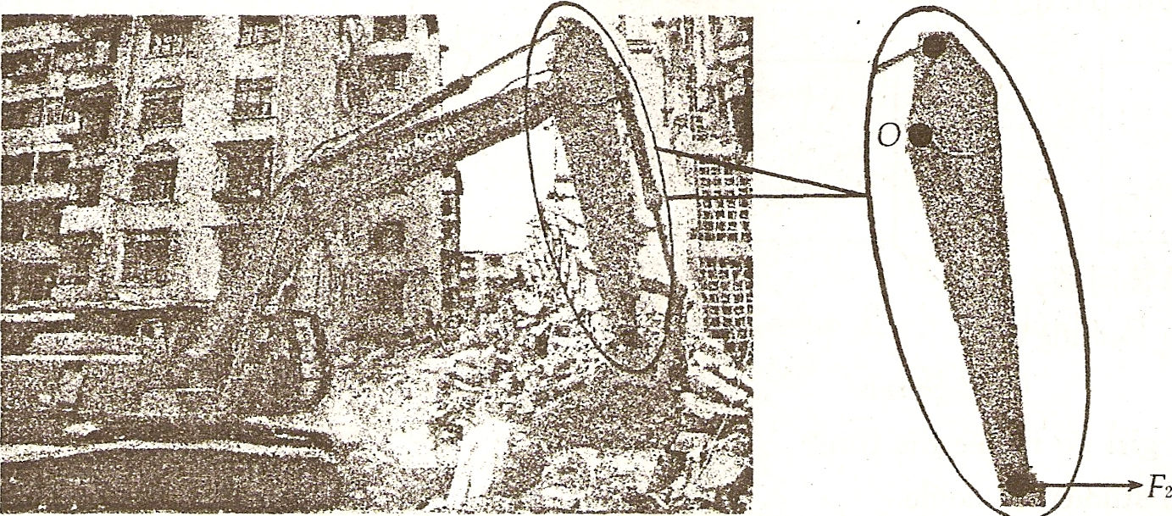
(1)减少地震给人类造成灾难的关键是提高人类防震抗灾能力，下列措施可以减少地震损失的是____________；
A．提高地震预报水平
B．建造抗震建筑物
C．发生地震时，跑到空旷处或躲到面积较小的房间
(2)如图是正在救灾现场工作的挖掘机，画出图中放大部分杠杆的动力、动力臂和阻力臂；
(3)救援的最佳时间应在震后72小时以内。长时间缺水是威胁生命的最重要原因，下列有关水与生命的说法正确的是______________；
A．水是构成细胞的主要成分
B．体内营养物质和废物都必须溶解在水中才能进行运输
C．被埋废墟下的人不但得不到水分补充，还会继续通过呼吸、皮肤和泌尿系统而不断散失水分
(4)对在地震中引起皮肤外伤人员，应及时注射破伤风疫苗，按传播途径分类，破伤风属于_________传染病；对大量失血的A型血伤者，应该输_______型血最好；
(5)本次灾区消毒多采用“84”消毒液。市售“84”消毒液溶质的质量分数较高，实际使用时，质量分数一般为0.2％～0.5％。若需配制溶质的质量分数为0.5％的消毒液，取100毫升原液加水至1000毫升即得，那么若要配制质量分数为0.2％的消毒液16升，需要取原液______________毫升(消毒液密度均取1克／毫升)。
12（台州市）、2007年10月24日，“嫦娥一号”绕月成功，为我国载人登月奠定了基础，但在长期的航天飞行中，比较难解决的是宇航员的供氧问题。科学家发现，在太空舱内“饲养”小球藻可以很好地解决这一问题，因为在一般光照条件下，每千克小球藻（鲜重）经光合作用每小时约可释放氧气0.64克，并产生相应质量的葡萄糖。
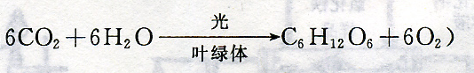
（光合作用最简表达式为：

（1）小球藻细胞与宇航员细胞在结构上的主要区别是 。
（2）每千克小球藻在光照条件下，1小时可产生 克葡萄糖。
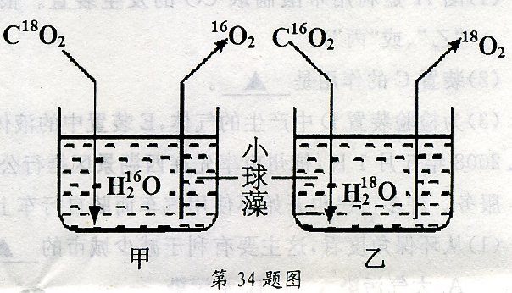
（3）过去人们一直对于光合作用产物O₂的来源感到疑惑。若宇航员利用中子数不同的两种氧原子¹⁸O和¹⁶O标记水和二氧化碳分子中的氧原子，进行了如图实验。请你判断光合作用产生的O₂来自 。
A.CO₂ B．H₂O
C．部分来自CO₂，部分来自H₂O D．无法判断
13（台州市）、2008年5月1日杭州湾大桥全线通车。自2003年11月开工以来，该工程创造6项“世界第一”。其中：
①大桥全长36公里，设计时速为100千米，为目前世界上最长的跨海大桥。
②杭州湾南岸滩涂长达10公里，车不能开，船不能行。为了把长50多米的箱梁运到施工
现场，工程队研发了名叫“千脚蜈蚣”的运梁车。这个堪称世界上独一无二的设备将所受的重力均匀地分散到640个轮子上，最终解决了滩涂区架梁的施工难题。
③滩涂底下蕴藏着大量的浅层沼气（主要成分是甲烷），对施工安全构成严重威胁。在滩涂区的钻孔灌注桩施工中，开创性地采用“有控制放气”的安全施工工艺，其施工工艺为世界同类地理条件之首。据此回答：
（1）若以设计时速驾车通过大桥，需要多少时间？
（2）“千脚蜈蚣”是通过 的方式来减小对滩涂的压强，若车和箱梁总重5×10⁷牛，每个轮子与滩涂的接触面积为0.5米²，则车对滩涂的压强为多大？
（3）对施工安全构成严重威胁的是沼气的可燃性，燃烧的方程式为：
CH₄+2O₂==CO₂+2H₂O，此化学反应 （填“属于”或“不属于”）复分解反应。
14（台州市）、铜在日常生活中应用非常广泛，常用作铜丝、铜勺、铜壶、铜导线等。
（1）由用途可知，铜的物理性质有 。
（2）铜及其合金属于 （填“金属材料”、“无机非金属材料”和“有机合成材料”）。
（3）我国是世界上最早使用湿法炼铜的国家，其原理是：利用铁比铜活泼的性质，把铁放入硫酸铜溶液中将铜置换出来。下列现象也能说明铁比铜活泼的有 （多选）。
A．在潮湿的空气中，铁比铜更容易生锈 B．硫酸铁溶液呈黄色，硫酸铜溶液呈蓝色
C．铁能与稀硫酸反应产生氢气，而铜不能 D．把铜放入硫酸亚铁溶液中不能将铁置换出来
E．铜的价格比铁高
（4）通过计算说明，若以此法炼制1吨铜，需要消耗多少吨铁？

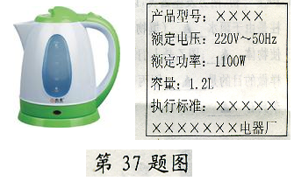
15（台州市）、如图是家庭、宾馆常用的电热水壶及其铭牌。
（1）该电热水壶正常工作时的电阻为 欧。
（2）该电热水壶正常工作时、烧开一壶水需要5分钟，其消耗的电能是多少？

（3）在用电高峰期使用，如果电压只有200伏，这时电热水壶的实际功率有多大？（不考虑电阻的变化）

16（宁波市）、2008年5月12日14时28分，我国四川发生了里氏8.0级的大地震。
（1）当地震发生的时候，人体会产生许多应激性反应，这是__________系统和内分泌系统相互配合、共同调节的结果。
（2）地震发生后，灾区有许多学生尚未走出痛失亲人的阴影，目前正处于健康和疾病的过渡状态，即______________状态，急需心理援助。
（3）“大灾之后防大疫”。地震发生数天后，为了预防________________（填“传染病”或“遗传病”）流行，救灾部队和卫生防疫部门对灾区进行了大规模的消毒杀菌行动。
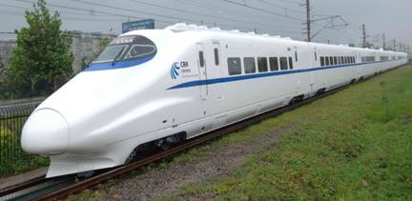
（4）今后，如果在教室里感觉到大地震动以后，我们应尽快做到_______________________。（请写出一条相关的避灾措施）
17（宁波市）、如图所示为CRH2型动车组，最大运营速度为200km／h。
（1）当该动车组用4800kW的牵引功率使列车以50m／s的速度匀速直线行驶时，动车组所受到的阻力f多大？
（2）该动车组的每节车厢上都配有电热水器。在标准大气压下，用它把10kg、20℃的水烧开。电流至少要做多少功？若它工作时的电功率为4.2kW，至少需要多少时间？

18（宁波市）、医用葡萄糖注射液的溶质质量分数为0.1％。
（1）葡萄糖（C₆H₁₂O₆）分子中C、H、O三种原子的个数比为_________________。
（2）若要配制50kg该注射液，应称取葡萄糖的质量为多少？

19（宁波市）、小科同学为测定某铁合金的含铁量，做了如下实验：称取11.4g样品，放入质量为50.0g烧杯中，再往烧杯内加入足量的100.0g稀盐酸（杂质不与酸反应、不溶于水），并对烧杯进行了四次称量，记录的数据如下，求：
（1）反应产生的氢气质量；
反应时间 | t₀ | t₁ | t₂ | t₃
烧杯总质量／g | 161.4 | 161.2 | 161.0 | 161.0
（2）该铁合金中铁的质量分数；
（3）反应后溶液中氯化亚铁的质量分数。（本题计算结果准确到0.1％）

20（宁波市）、某科学研究小组同学用如图所示的电路来研究滑动变阻器消耗的电功率大小与滑动变阻器阻值大小之间的关系。已知定值电阻R₀的阻值为20Ω，滑动变阻器R₁上标有“3A 50Ω”字样。小科和小敏分别测得表l和表2中的数据（第一次实验数据都是在刚闭合开关时测得）。
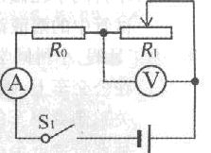
表1
实验次数 | l | 2 | 3 | 4 | 5
电流表示数／A | 0.60 | 0.48 | 0.40 | 0.34 | 0.30
电压表示数／V | 0 | 2.4 | 4.0 | 5.1 | 6.0
表2
实验次数 | 1 | 2 | 3 | 4 | 5
电流表示数／A | 0.17 | 0.20 | 0.24 | 0.26 | 0.30
电压表示数／V | 8.5 | 8.0 | 7.2 | 6.8 | 6.0
请你根据上述数据，回答下列问题：
（1）其中_______同学的实验操作不规范，不规范之处在于___________________________；
（2）电源电压是多大？
（3）分析上述数据小科认为：滑动变阻器消耗的功率随着滑动变阻器阻值的增大而增大；小敏认为：滑动变阻器消耗的功率随着滑动变阻器阻值的增大而减小；小思却认为：她们的结论都只有在一定的条件下才成立……你认为小思所说的“一定的条件”分别指什么？

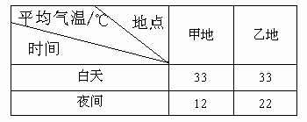
21（丽水市）、甲、乙两地出产同一种西瓜，甲地的西瓜比乙地的西瓜含糖量高。经调查，甲、乙两地的西瓜，生长季节的光照条件和栽培措施基本相同，但气温有差别（见右表）。
根据上述材料及表中数据分析可知：
(1)甲、乙两地西瓜通过 制造的有机物的量应该是基本相同的；
(2)甲地西瓜的含糖量比乙地的高，因为甲地西瓜晚上的 比乙地的弱，所以甲地西瓜晚上消耗有机物的量比乙地的少，积累有机物的量就多；
(3)温度对植物呼吸作用的影响，实质是通过影响 的催化作用，从而影响植物的呼吸作用。
22（丽水市）、《关于限制生产销售使用塑料购物袋的通知》（称“限塑令”）于2008年6月1日开始实施。市售塑料购物袋有的用聚乙烯[(CH₂CH₂)_{n}]制成，有的用聚氯乙烯[(CH₂CHCl)_{n}]制成。请回答：
(1)聚氯乙烯由 种元素组成；
(2)通过点燃的方法可以鉴别聚乙烯和聚氯乙烯，如果塑料购物袋点燃时有强烈的刺激性气味，这种塑料购物袋可能是由 制成；
(3)实行塑料购物袋有偿使用的意义是 (可多选,填序号)。
A．节约资源 B．避免滥用塑料袋
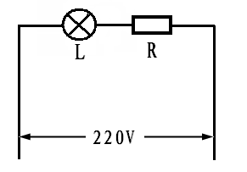
C．保护生态环境 D．提高生活水平
220V
23（丽水市）、为改善休闲广场的照明，电力部门要在广场安装一盏规格为“220V 1000W”的碘钨灯，己知电控室的输出电压恒为220V，所需电线总长为400m，所选用电线的电阻为每米1.65×10⁻²Ω。
(1)电路中电线的电阻为 Ω；
(2)实际电路中，相当于碘钨灯与电阻R串联（如图），则碘钨灯工作时，它的实际功率是多少？

(3)要减少电路中电线的功率消耗，可采取的措施是 （写出一点）。
24（丽水市）、一瓶久置的氢氧化钠固体已经发生了变质。某研究性学习小组为了探究变质程度，作出如下猜想：可能部分变质，固体是NaOH和Na₂CO₃的混合物；可能全部变质，固体是Na₂CO₃。
(1)首先对固体的成分进行确定。取少量固体于试管中，加水充分溶解，先加入足量的BaCl₂ 溶液，产生白色沉淀，静置后取上层清液，再加入CuSO₄ 溶液，产生蓝色絮状沉淀。根据实验现象，可确定该固体是 ；
(2)称取10.6g 该固体样品于锥形瓶中，加入一定质量分数的稀盐酸，直至过量，得到数据如下表：
a
0
盐酸溶液质量/g
二
氧
化
碳
质
量
/g

样品质量 | 反应前总质量 | 反应后总质量
10.6克 | 148.5克 | 146.3克

计算该样品中Na₂CO₃的质量分数。

(3)再取固体样品溶于水，加入一定质量分数的稀盐酸，直至过量。测出加入稀盐酸的质量与产生CO₂气体的质量关系如上图所示。从图中可以判断：在该样品溶液中加入稀盐酸，首先与之反应的物质是 。
(4)请你分析，一定质量的NaOH固体,变质前后与相同溶质质量分数的稀盐酸反应, 变质前消耗盐酸的质量 变质后消耗盐酸的质量（填“大于”、“小于”或“等于”）。
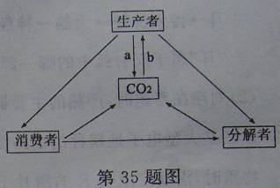
25（金华市）、如图是生态系统中碳循环的示意图，图中“→”表示碳的流动方向.请回答下列问题:
(1)假如该生态系统中有大白菜、蝗虫、油莱、兔子和真菌等生物，其中属于消费者的有 。
(2)图中a过程表示生产者新陈代谢中的 作用。
(3)在生态系统中，进行物质循环的同时伴随着 流动。
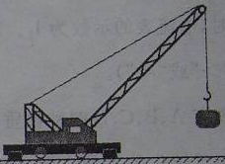
26（金华市）、在汶川地震的抗震救灾中，党和政府把救人放在重中之重的位置。在倒塌房屋的废墟中搜救被困人员，重型吊机起到了重要的作用。如图所示的重型吊机在某次起吊中，吊起了20000千克的重物(钢绳的重和摩擦不计，取g＝10N／kg)。求：
(1)当重物匀速上升时，钢绳受到的拉力为多少牛?
(2)若重物以0．1米／秒的速度匀速竖直上升15秒，重型吊机对重物所做的功为多少焦?

(3)在重物以0．1米／秒的速度匀速竖直上升的过程中，重型吊机对重物做功的功率为多少瓦?
27（金华市）、维生素C(Vc)，化学名称L一抗坏血酸，化学式为C₆H₈O₆。纯净的Vc为白色或淡黄色结晶，无气味，有酸味。在pH<5的环境中较稳定。Vc有较强的还原性，在空气中极易被氧化。Vc在人体的生命活动中起着重要的生理作用。成年人每日对Vc的需求量是60mg一75mg，人体缺乏Vc可能得坏血病。但是人体本身不能合成Vc，只能通过食物的摄入来补充。在新鲜的水果、蔬菜中Vc含量较高。根据上述材料，回答下列问题：
（1）上述材料中提及的关于Vc的物理性质有： 。
（2）保存Vc时应注意的事项有： 。
（3）某品牌果汁的包装盒上标明维生素C含量≥50mg／100mL。科学兴趣小组的同学对该果汁中Vc的含量进行了测定[反应式为C₆H₈O₆+I₂＝C₆H₆O₆+2HI]。取果汁样品20ml。，滴加碘溶液，当恰好完全反应时消耗碘[I₂]12.7mg。试通过计算说明，该果汁中维生素C含量是否与包装盒上标明的维生素C含量相符。

28（金华市）、随着生活水平的提高，家用电器在日常生活中已不可缺少。小明家所有家用电器正常工作时的总功率为2200瓦。其中电热水壶的铭牌如图所示，某一天小明在家里用电热水壶烧开水，电热水壶能正常工作。已知电热水壶的阻值不变。求：
电热水壶的铭牌
额定电压 | 220V
频率 | 50Hz
额定功率 | 880W
容积 | 2L
(1)小明家所用熔断器的额定电流等于或稍大于多少安?
(2)这个电热水壶正常工作时的电阻为多少欧?
(3)这个电热水壶正常工作600秒所消耗的电能为多少焦?
(4)若电热水壶实际工作电压为110伏，电热水壶的实际功率多大?

29(嘉兴市)、今年3月以来，我国部分地区出现手足口病疫情。手足口病主要由EV71肠道病毒感染引起，婴幼儿普遍易感。为防止疫情发生，某幼儿园采用漂白粉精片[成分是Ca(ClO) ₂]对玩具、餐具等生活用品进行消毒。
(1)Ca(ClO) ₂中含有 种元素，其中氧元素的质量分数为 。
(2)现要配制4％的漂白粉液500克对玩具进行消毒，需要漂白粉精片 克。
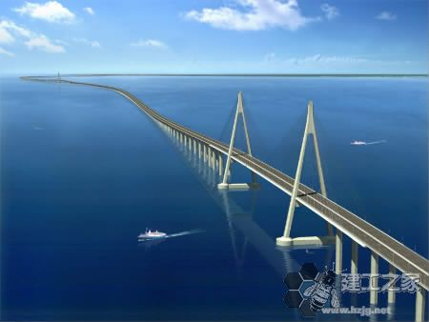
30(嘉兴市)、5月1日，全球最长的跨海大桥一—杭州湾跨海大桥正式通车。大桥全长36千米，为双向六车道，最高限速100千米／时。
(1)如果汽车以90千米／时的速度通过大桥，需要 小时。
(2)大桥建造过程中创造了许多世界第一。为了运载质量为1430吨的整体箱梁，中铁二局研发了自身质量达170吨的专用运梁车，该车装有640个车轮。假如该车在运载箱梁时与地面的接触总面积为16米²，求轮子对地面的压强。(g取10牛／千克)
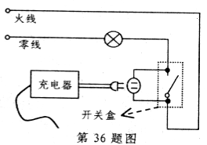
31(嘉兴市)、妈妈买了一辆电动车，回家后却发现一个难题：车库里只有一盏灯，但没有充电用的插座。爸爸打开灯的开关盒，看到里面有两个接线柱，于是他从这两个接线柱上引出两根导线，接上一个插座。接好后插上充电器，发现电灯虽然亮了，但亮度明星偏暗。
(1)造成这一现象的原因是由于连接错误而导致充电器与电灯 联。
(2)正确连接后充电器与电灯都能正常工作了。爸爸发现充电器上标有“输入电压220V，输入功率100W”。电动车一次充电需要6小时。请计算一次充电消耗的电能为多少千瓦时?

32(嘉兴市)、当你打开报纸或电视，经常可以看到由地球变暖引发各种危机的报道。诸如“冰川融化，海平面上升”“风暴潮等自然灾害频发”“疾病流行”等等。因此“节能减排”已成为当前各国政府迫切需要解决的问题。
(1)国际气象组织把全球划分为许多纬度和经度宽各为5°的网格(称为5°网格)。测量出每一网格内的平均气温，最后得到全球的平均气温。由于5°网格的面积并不相等，越接近赤道，面积越 (填“大”或“小”)。因此实际计算时需要根据它们的面积取相应的权重。
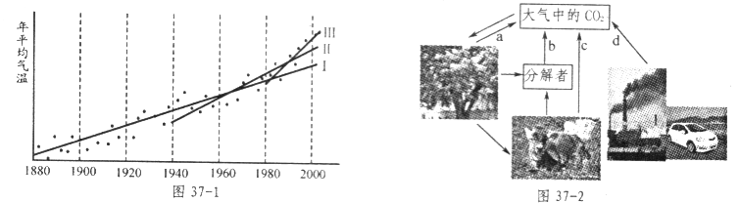
(2)联合国气候变化专门委员会在2007年提出的一份最新报告中，论述了过去一百多年全球变暖趋势的情况。图中的黑点表示从1880年到2000年间的一些年平均气温．I、II、III三条直线则分别表示了近120年来、60年来和20年来的平均气温变化趋势，通过比较这三条直线你可以得出的结论是： 。
(3)导致近年来气温上升的主要原因是由于CO₂等温室气体的增加。如图是目前碳在自然界中的主要循环途径，大气中的CO₂ 进入生产者是通过 作用完成的。在工业革命以前，大气中的CO₂含量基本保持相对稳定，但之后通过 (填图中的字母)途径排放到大气中的二氧化碳大量增加，从而打破了原有的平衡。
(4)在我国以汽油为燃料的轿车正在快速进入家庭。汽油的主要成分是已烷(C₆H₁₄)，它燃烧时的化学反应为：2C₆H₁₄+190₂点燃 12C0₂+14H₂0 。某种品牌轿车正常行驶100千米需燃油12升(质量为8．6千克)。请通过计算回答：该轿车正常行驶100千米会产生多少千克的二氧化碳?这些二氧化碳的体积有多大?(提示：汽油中的成分都以己烷计算，二氧化碳的密度约为2克／升)

33（义乌市）、玛丁啉是一种常见的胃药，可促进胃动力，消除胃胀、胃痛等不适症状。已知玛丁啉的化学式为C₂₂H₂₄ClN₅O₂，请回答：
(1)玛丁啉是由 种元素组成的；
(2)一个玛丁啉分子中共有 个原子；
(3)计算玛丁啉分子中N元素的质量分数(保留2位小数)。
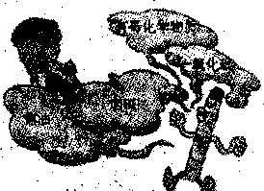
34（义乌市）、香烟是人类健康的“杀手”，时时刻刻都在威胁着吸烟者和被动吸烟者的身体健康，如图所示。
(1)焦油可诱发癌症，不吸烟是我们应采取的预防癌症的重要措施。癌(恶性肿瘤)细胞主要的特点就是能不间断地进行 ，而且会转移、侵犯新的组织。
(2)烟碱、一氧化碳可诱发心脏病、冠心病，让吸烟者上瘾，可见，吸烟除了会损伤人的呼吸系统外，还会对 系统造成伤害。
(3)一个人抽一包烟大约可产生0.36g—氧化碳，若将这些一氧化碳转化成无毒的二氧化碳，理论上需要消耗氧气多少克?(结果保留2位小数)。

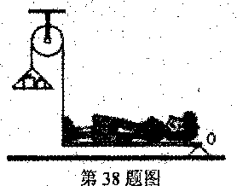
35（义乌市）、某同学自制了一个可以测人体重心位置的装置，如图所示，取一块与自己等长的木板，一端固定，另一端用轻质细绳通过一个滑轮悬挂起来(摩擦不计)，在绳子末端的托盘上放一些重物，使木板水平平衡。如果该同学身高160cm、质量40kg，平躺到木板上后在托盘中再加上重为137．2N的物体，木板再次水平平衡。
(1)该装置中滑轮的作用是 。
(2)在测人体重心之前，先“在绳子末端的托盘上放一些重物，使木板水平平衡”，这样做的目的是 。
(3)请通过计算说明该同学的重心位置(g取9.8N/kg)。

36（义乌市）、能源危机制约着现代社会的发展，开发和利用可再生能源是人类自身解决能源问题的重要举措之一。
（1）目前，煤、石油、天然气等化石燃料成为最主要的能源，它们的大量使用打破了生物圈中碳循环的平衡，使大气中 的含量迅速增加，导致全球气温升高。
(2)氢能源是我国正在开发的新能源之一。其使用的主要途径是设法构成原电池，从能量转换的角度看，原电池是一种 转化为电能的装置。
(3)环保汽车为2008年北京奥运会服务。某辆以蓄电池为能源的环保汽车，总质量是1000kg；当它在水平路面上以一定速度匀速行驶时，驱动电机的输入电流为20A，输入电压为50V，在此状态下，驱动电机的输入功率为 W，设想改用太阳能电池给该车供电，所需的太阳能电池板的面积至少应为 m²。(按阳光垂直照射时，地球表面每平方米面积上每秒内可获得800J的能量，太阳能电池的转换效率为20％计算)
(4)人类社会的不断进步，必然会带来新一轮的能源革命。未来的新能源要大规模替代煤、石油、天然气等常规的、不可再生的能源，从理想的角度考虑，它必须满足许多条件，如：必须足够丰富，可以保证长期使用；必须足够便宜，可以保证多数人用得起；相关的制备、应用技术必须成熟，可以保证大规模使用等，除此之外，你认为还必须满足什么条件?试写出一条 。
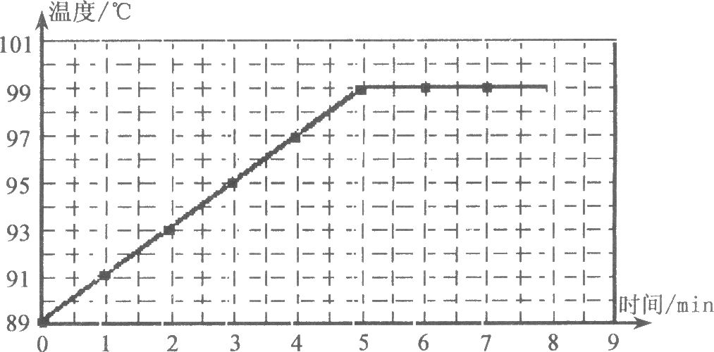
37（杭州市）、在“观察水的沸腾”实验中，当水温升到89℃时，小徐开始计时，每隔1min记录一次水的温度。然后，小徐根据实验数据绘制了如图所示的温度随时间变化的图像。
(1)由图像可以看出，把水从93℃加热到刚开始沸腾所需时间为______min。
(2)根据图像可以推断，如果在其它条件不变的情况下继续对水加热１min，则水的温度是______℃。
(3)若小徐测出实验用水的质量为lk9，则将水从89℃加热到94℃需吸收多少热量?[水的比热C＝4.2×l0³J/(kｇ.℃)]

38（杭州市）、冬天，王同学使用电热毯时发现电热毯有高温档和低温档，于是他设计了电热毯的模拟电路图甲和乙(电热丝相当于电热毯内部发热电阻)。
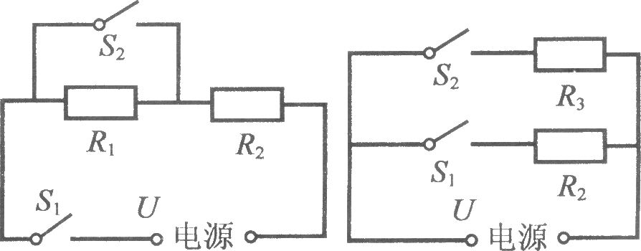
(1)图甲中有定值电阻R₁(置于电热毯外部)，电热丝R₂，请说明要使电热毯处于低温档时，开关S₁、S₂应处于什么状态?并写出低温档时电热毯发热电功率的表达式。
甲 乙
(2)图乙中有两根电热丝R₂、R₃，请说明要使电热毯处于高温档时，开关S₁、S₂应处于什么状态?并写出高温档时电热毯发热电功率的表达式。
(3)请指出你认为其中较好的电路，并说明理由。

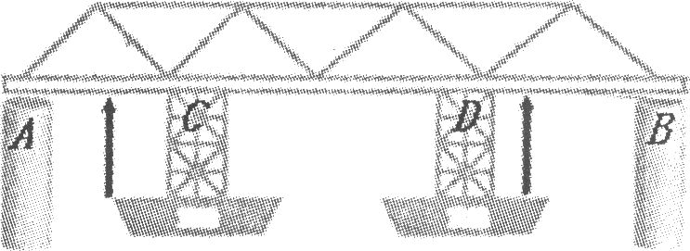
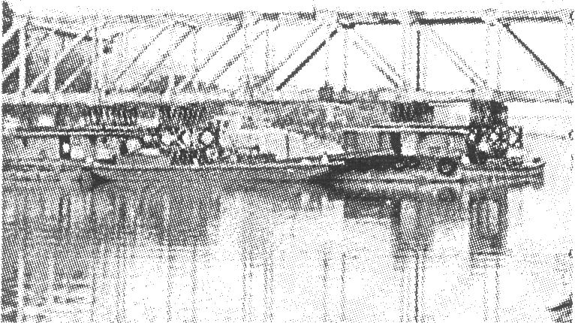
39（杭州市）、土培塘桥建于l985年，桥长55米，宽5米，位于杭州严家弄路和京杭大运河的交叉处，被认定为危桥予以拆除(见下左图)。传统的拆除方法，既要安排爆破，又要搭建钢架，费时费力，又会使残留物淤积河道，影响航运。现使用了一种新的拆除方法只需两到三天就可完成拆迁。拆桥的步骤是：把两艘载重500吨的船开到桥下，排去船上的水，使船体上升，托起重280吨的桥身，离开桥墩60厘米，然后使用牵引设备，横向拖拽桥身到岸上，在陆地上拆卸桥梁。假设桥的质量分布均匀，两船作用于桥身的位置各离桥两端l5米处。下右图是拆桥的示意图。问：

(1)若要使桥同时脱离桥墩两船应怎样排水?每只船应排出多少吨水?

(2)若仅用左船排水，则桥面先脱离______桥墩(填“左”或“右”)，此时左船至少排水多少吨?

(3)若整桥水平上升60cm，问两船克服桥重力做的功为多少?

40（杭州市）、年代久远的铜器表面往往生有绿色铜锈，其主要成份为化合物：碱式碳酸铜[Cu₂(OH)₂C0₃]，其化学性质类似于碱和碳酸钙。若要除去铜器表面上的铜锈，可用稀盐酸或稀硫酸与其反应生成溶液和气体除去。
(1)写出稀硫酸和碱式碳酸铜反应的化学方程式_____________________________________。
(2)列式计算：2000克溶质质量分数为2.5％的硫酸溶液，可以和多少克碱式碳酸铜反应?
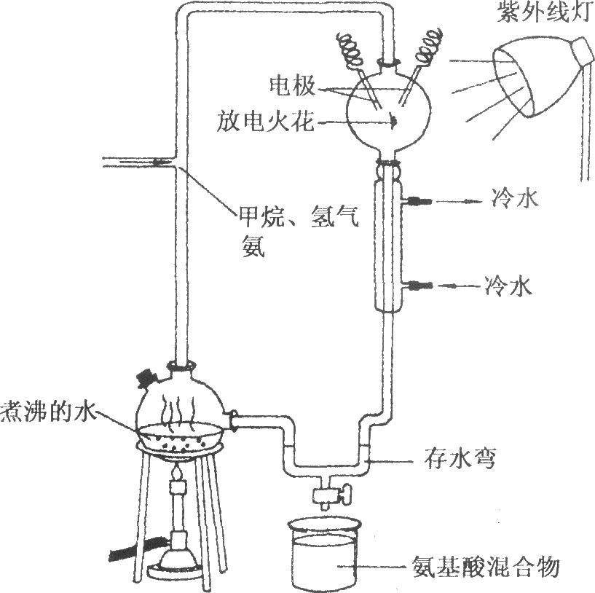
41（杭州市）、历史上巨行星(如木星和土星)的大气成分变化可能较小，而现在它们的大气中都没有游离氧，其主要成分是氢气、氦气、甲烷和氨。由此推测，原始地球空气的成分和木星、土星上的大气成分类似。1953年米勒做了一个探索地球上的生命是如何起源的实验(右图是米勒实验的装置图)。米勒向装置中通入推测的原始大气成分：甲烷、氢气、氨、水蒸气，通过放电和照射紫外线的方法代替原始地球的环境条件，获得了多种氨基酸。请根据右图回答下列问题：
(1)米勒实验属于_____________ (选填“黑箱实验”、“对照实验”、“模拟实验”)。
(2)如果在实验装置的气体中有氧气存在，实验过程中极有可能发生______________。
(3)在绝大多数的实验中，往往用水作为冷却剂，主要原因是___________________。
(4)从地球上的生命是如何起源的角度，观察到实验收集到氨基酸混合物的现象，你得出的结论是________________________________________________________________。
(5)1972年米勒又开始做另一个实验：他把早期地球可能具有的氨和氰化物(一种小分子)的混合溶液密封于小瓶内，置于一78℃的低温下达25年之久，结果发现小瓶内生成了生命的基本物质DNA和蛋白质的组成成分——碱基和氨基酸，据此可作出的推测是____________。
42（湖州市）、海洋是人类的宝库，其中海水占地球总水量的96.53%。对海水进行科学的处理，能为人类提供许多有益的产品。
(1)海水属于 (选填“纯净物”或“混合物”)。
(2)蒸馏法是海水淡化的主要技术之一，即将海水汽化，水蒸气经冷却而得到高纯度淡水，由此可判断蒸馏是 (选填“物理”或“化学”)变化。
(3)将海水经过处理变成不含其他杂质的饱和食盐水，通过电解可制得烧碱等化工产品，化学反应为：2NaCl+2H₂O＝2NaOH+H₂↑+Cl₂↑。若需要通过电解制得烧碱400吨，理论上应消耗食盐多少吨？

43（湖州市）、夏天到了，贮存的食物很容易腐败，食物腐败的主要原因是细菌和真菌以食物为培养基，在适宜的环境下大量繁殖所致。
(1)引起食物腐败的细菌和真菌属于生态系统成分中的 。
(2)细菌不同于真菌的结构特点主要是细菌中没有 。
(3)为了防止食物腐败，人们用了很多方法，如：高温处理、真空包装等，它们依据的原理分别是高温使酶失去活性导致微生物死亡，真空使微生物不能进行呼吸而死亡等。请你根据对日常生活的观察，再举出一种食品防腐的方法，并指出所依据的原理。 。
44（湖州市）、如图所示的是世界上最长的跨海大桥——杭州湾跨海大桥，全长36千米，设计时速100千米。大桥已于2008年5月1日通车，至此上海到宁波的陆路距离缩短了120多千米。
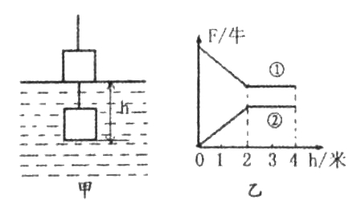
(1)若某轿车以60千瓦的功率、按大桥设计时速匀速通过，则通过整座大桥需要 小时，轿车在行驶过程中受到的阻力为 牛顿。
(2)大桥施工时，要向海中沉放大量的施工构件，假设一正方体构件被缓缓吊入海水中(如图甲所示)，在沉入过程中，其下表面到水面的距离h逐渐增大，随着h的增大，正方体构件所受浮力F₁、钢绳拉力F₂的变化如图乙所示。图中反映钢绳拉力F₂随h变化的图线是 (填序号)。该正方体构件所受的最大浮力为 牛顿。(海水的密度取1.03×10³千克/米³)
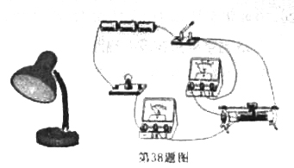
45（湖州市）、调光台灯上有一个相当于滑动变阻器的旋纽，调节旋纽可控制台灯的明暗。为了研究台灯亮度与台灯实际功率之间的关系，小丽同学连接了如图所示的电路，她将标有“3V，1W”的小灯泡接在电源电压恒为4.5伏的电路中进行实验研究。
(1)当电压表的读数为 伏时，小灯泡恰好正常发光，此时电路中的电流为 安。
实验次数 | 1 | 2 | 3 | 4
电压表的示数（V） | 0.90 | 1.14 | 1.60 | 1.96
电流表的示数（A） | 0.40 | 0.38 | 0.32 | 0.28
小灯泡的亮度 | →逐渐变暗
(2)小丽同学在实验中获得了如下表所示的数据，请通过计算说明，随着台灯实际功率的增大，台灯亮度如何变化？
(3)为了便于研究台灯亮度与台灯实际功率之间的关系，请你对小丽同学的电路连接进行改进。(用文字表达即可)

